VENDIM
Nr. 687, datë 29.7.2015

PËR MIRATIMIN E RREGULLAVE PËR MBAJTJEN, PËRDITËSIMIN DHE PUBLIKIMIN E STATISTIKAVE TË MBETJEVE

Në mbështetje të nenit 100 të Kushtetutës dhe të nenit 60, të ligjit nr. 10463, datë 22.9.2011, “Për menaxhimin e integruar të mbetjeve”, të ndryshuar, me propozimin e ministrit të Mjedisit, Këshilli i Ministrave,

VENDOSI:

1. Miratimin e rregullave për mbajtjen, përditësimin dhe publikimin e statistikave të mbetjeve që lidhen me krijimin, riciklimin, rikuperimin, eksportin dhe asgjësimin e tyre në territorin e Republikës së Shqipërisë.
2. Njësitë e qeverisjes vendore janë përgjegjëse për grumbullimin e diferencuar të mbetjeve në burim, sipas llojit, sasisë dhe përbërjes së tyre, të krijuara në territorin e njësisë së qeverisjes vendore që ato administrojnë.
3. Mbetjet e grumbulluara në mënyrë të diferencuar duhet të trajtohen referuar ligjit nr. 10463, datë 22.9.2011, “Për menaxhimin e integruar të mbetjeve”, të ndryshuar, me qëllim mbledhjen e përpunimin e të dhënave prej tyre.
4. Njësitë e qeverisjes vendore janë të detyruara të plotësojnë formatin e raportimit të statistikave vjetore të mbetjeve për mbetjet e krijuara në territorin e tyre, sipas shtojcës nr. 3, bashkëlidhur këtij vendimi, dhe këto të dhëna ia dërgojnë këshillit të qarkut përkatës, Agjencisë Kombëtare të Mjedisit dhe ministrisë përgjegjëse për infrastruk-turën/transportin brenda datës 31 janar, të çdo viti.
5. Mbështetur në vendimin nr. 1189, datë 18.11.2009, të Këshillit të Ministrave, “Për rregullat dhe procedurat për hartimin dhe zbatimin e programit kombëtar të monitorimit të mjedisit”, ministria përgjegjëse për bujqësinë, ministria përgjegjëse për infrastrukturën/transportin, minis-tria përgjegjëse për shëndetësinë dhe ministria përgjegjëse për industrinë janë të detyruara të plotësojnë formatin e raportimit të statistikave vjetore të mbetjeve, sipas shtojcës nr. 2, bashkë-lidhur këtij vendimi, dhe t’ia dorëzojnë Agjencisë Kombëtare të Mjedisit brenda datës 10 shkurt të çdo viti.
6. Agjencia Kombëtare e Mjedisit mbledh, mban dhe përditëson statistikat për mbetjet sipas shtojcës nr. 1, bashkëlidhur këtij vendimi, në bazë të të dhënave të grumbulluara referuar pikave 4 e 5, të këtij vendimi, të cilat ia raporton ministrisë, brenda datës 28 shkurt të çdo viti.
7. Ministria përgjegjëse për mjedisin, në bazë të të dhënave të ardhura nga Agjencia Kombëtare e Mjedisit, përgatit dhe publikon në variantin elektronik dhe në website-in e ministrisë raportin 3-vjeçar për statistikat e mbetjeve në territorin e Republikës së Shqipërisë, të cilin ia vë në dispozicion publikut.
8. Ngarkohen ministria përgjegjëse për mjedisin, ministria përgjegjëse për infrastrukturën / trans-portin, ministria përgjegjëse për shëndetësinë, ministria përgjegjëse për industrinë, ministria përgjegjëse për bujqësinë, Agjencia Kombëtare e Mjedisit, këshillat e qarqeve dhe njësitë e qeverisjes vendore për zbatimin e këtij vendimi.
Ky vendim hyn në fuqi pas botimit në Fletoren Zyrtare dhe i fillon efektet juridike nga data 1 janar 2019.
KRYEMINISTRI
Edi Rama

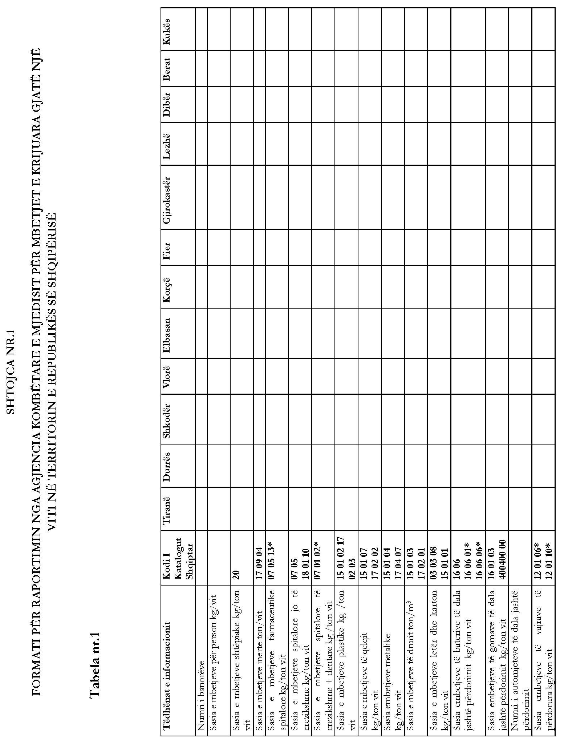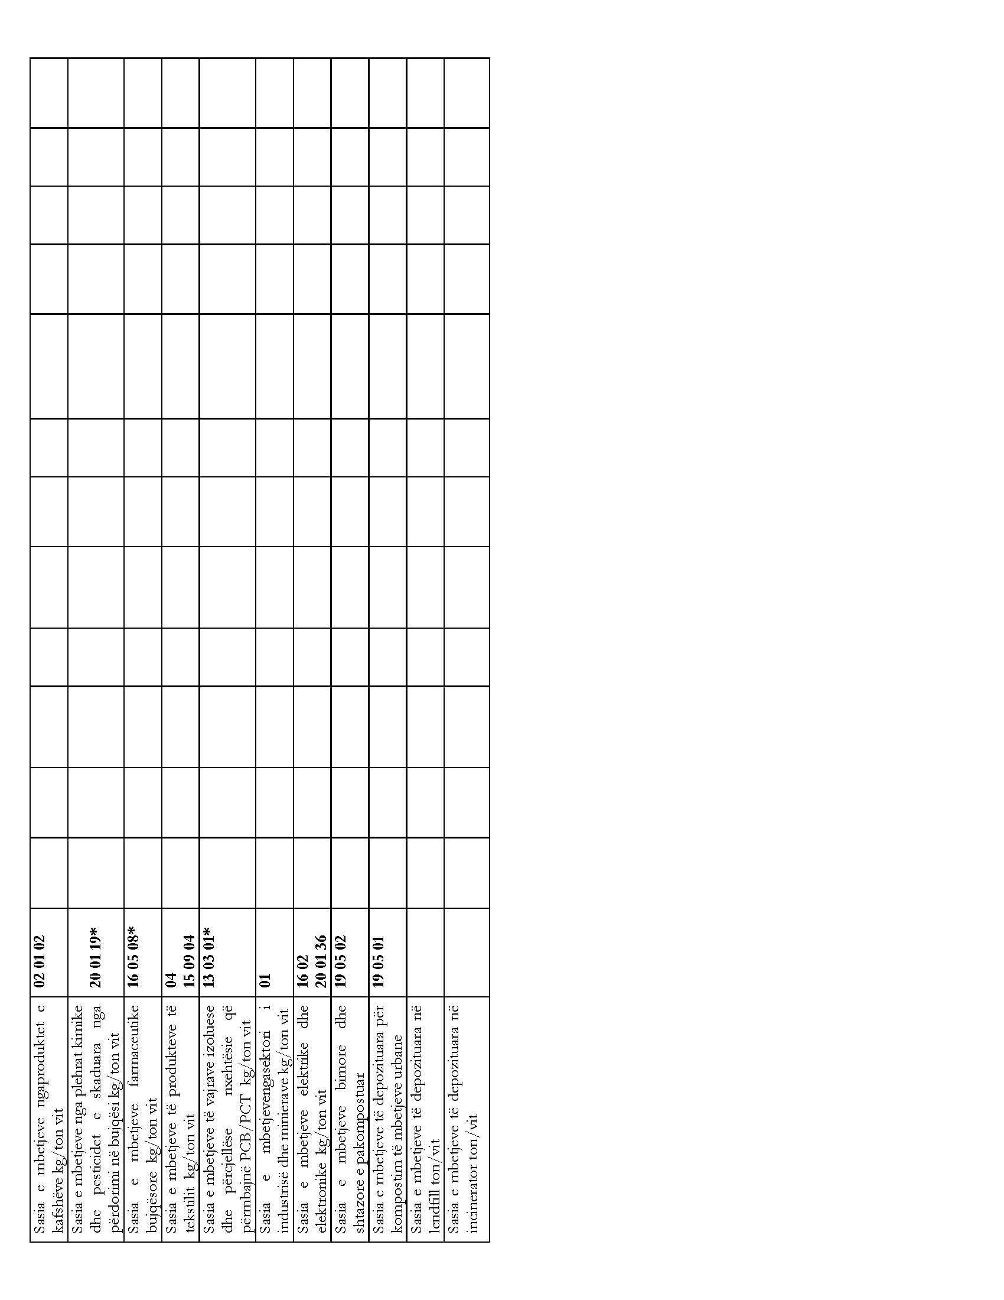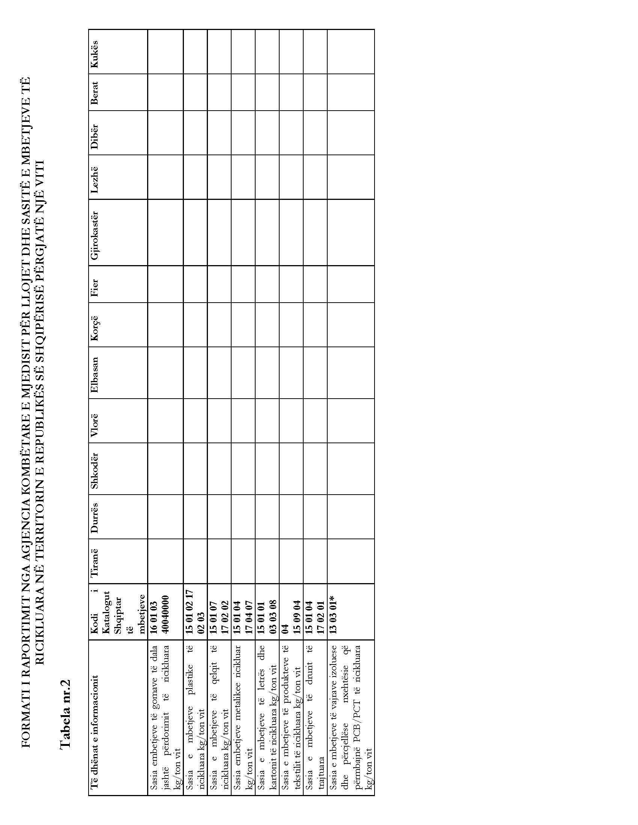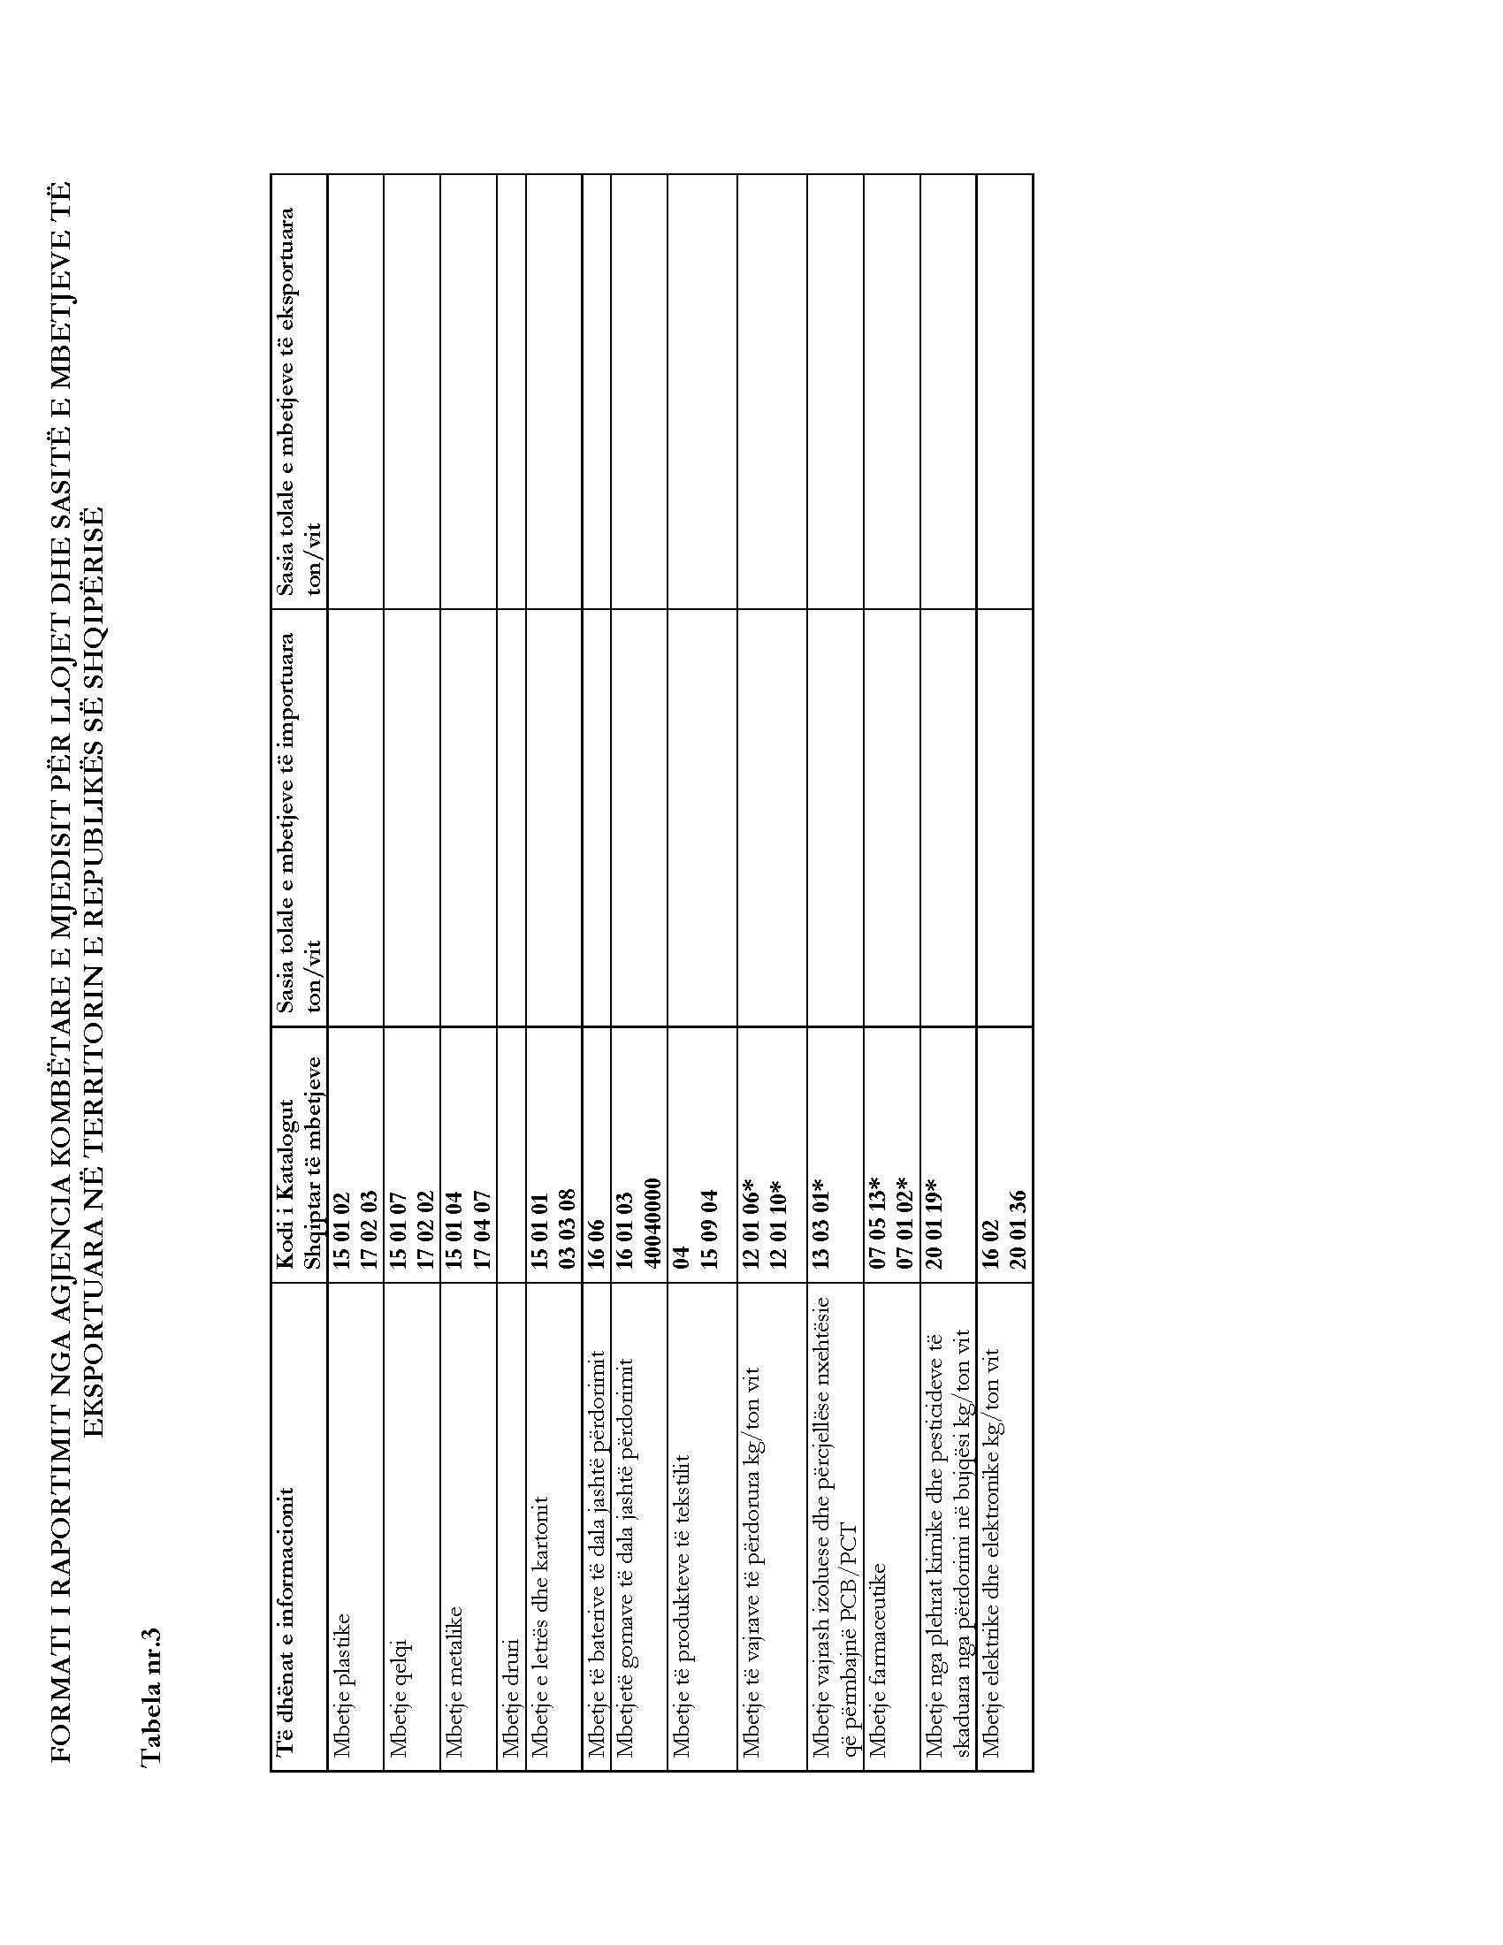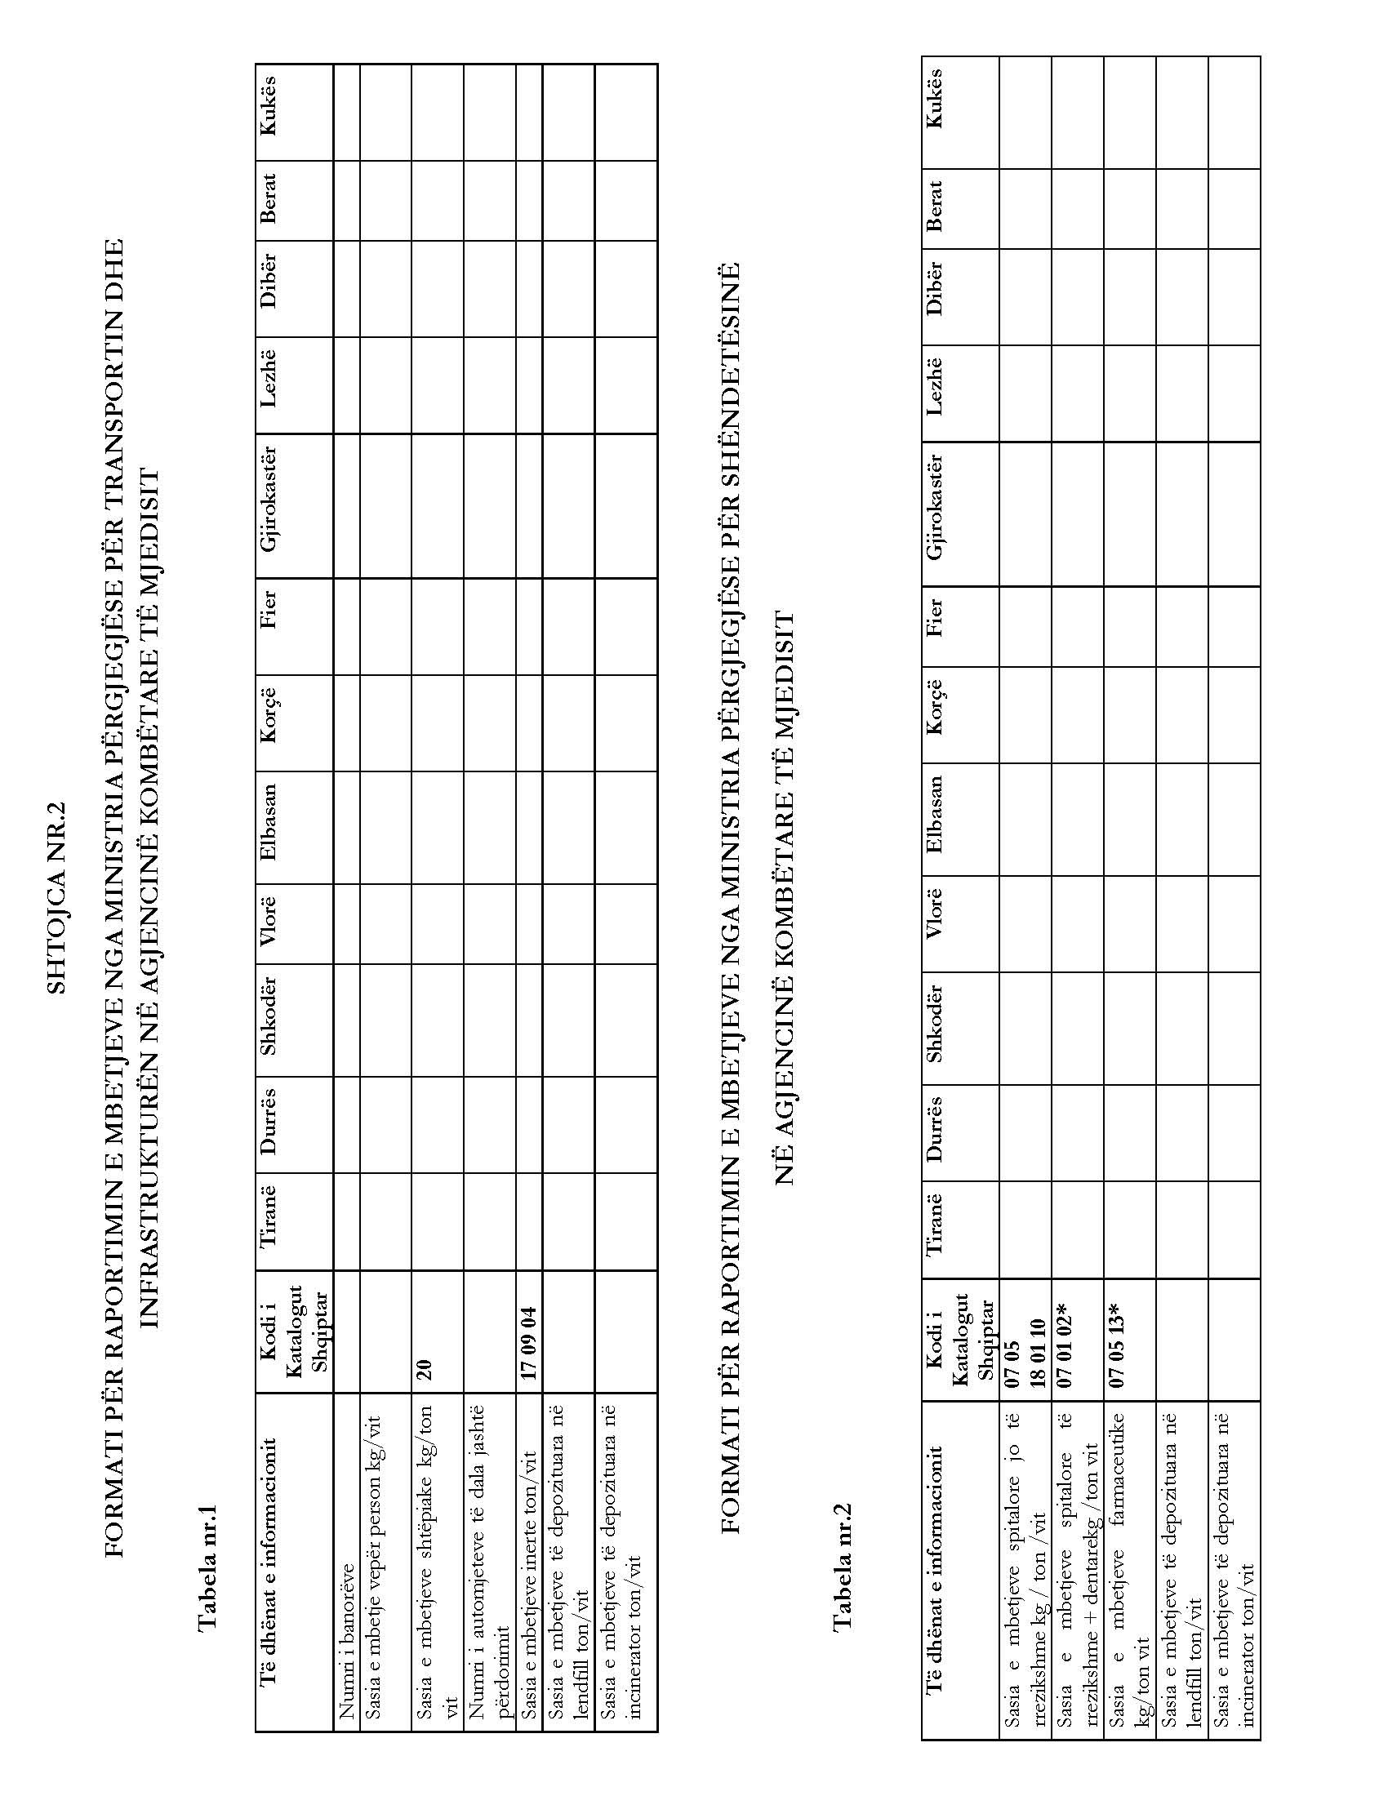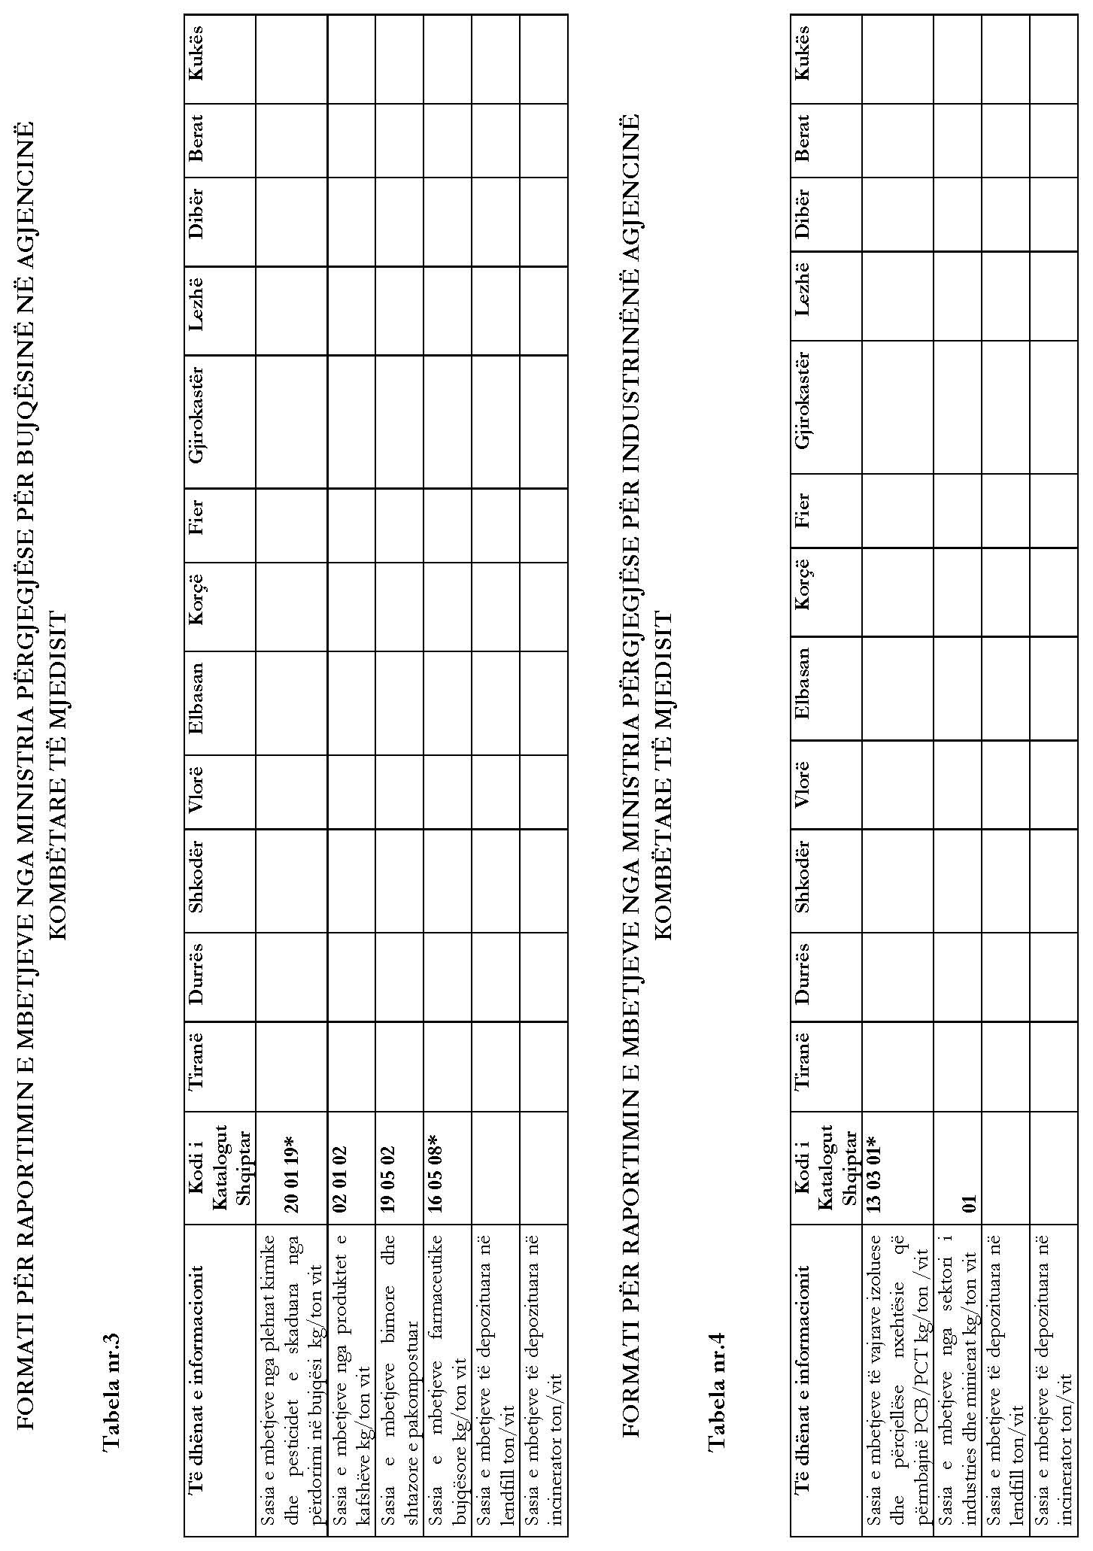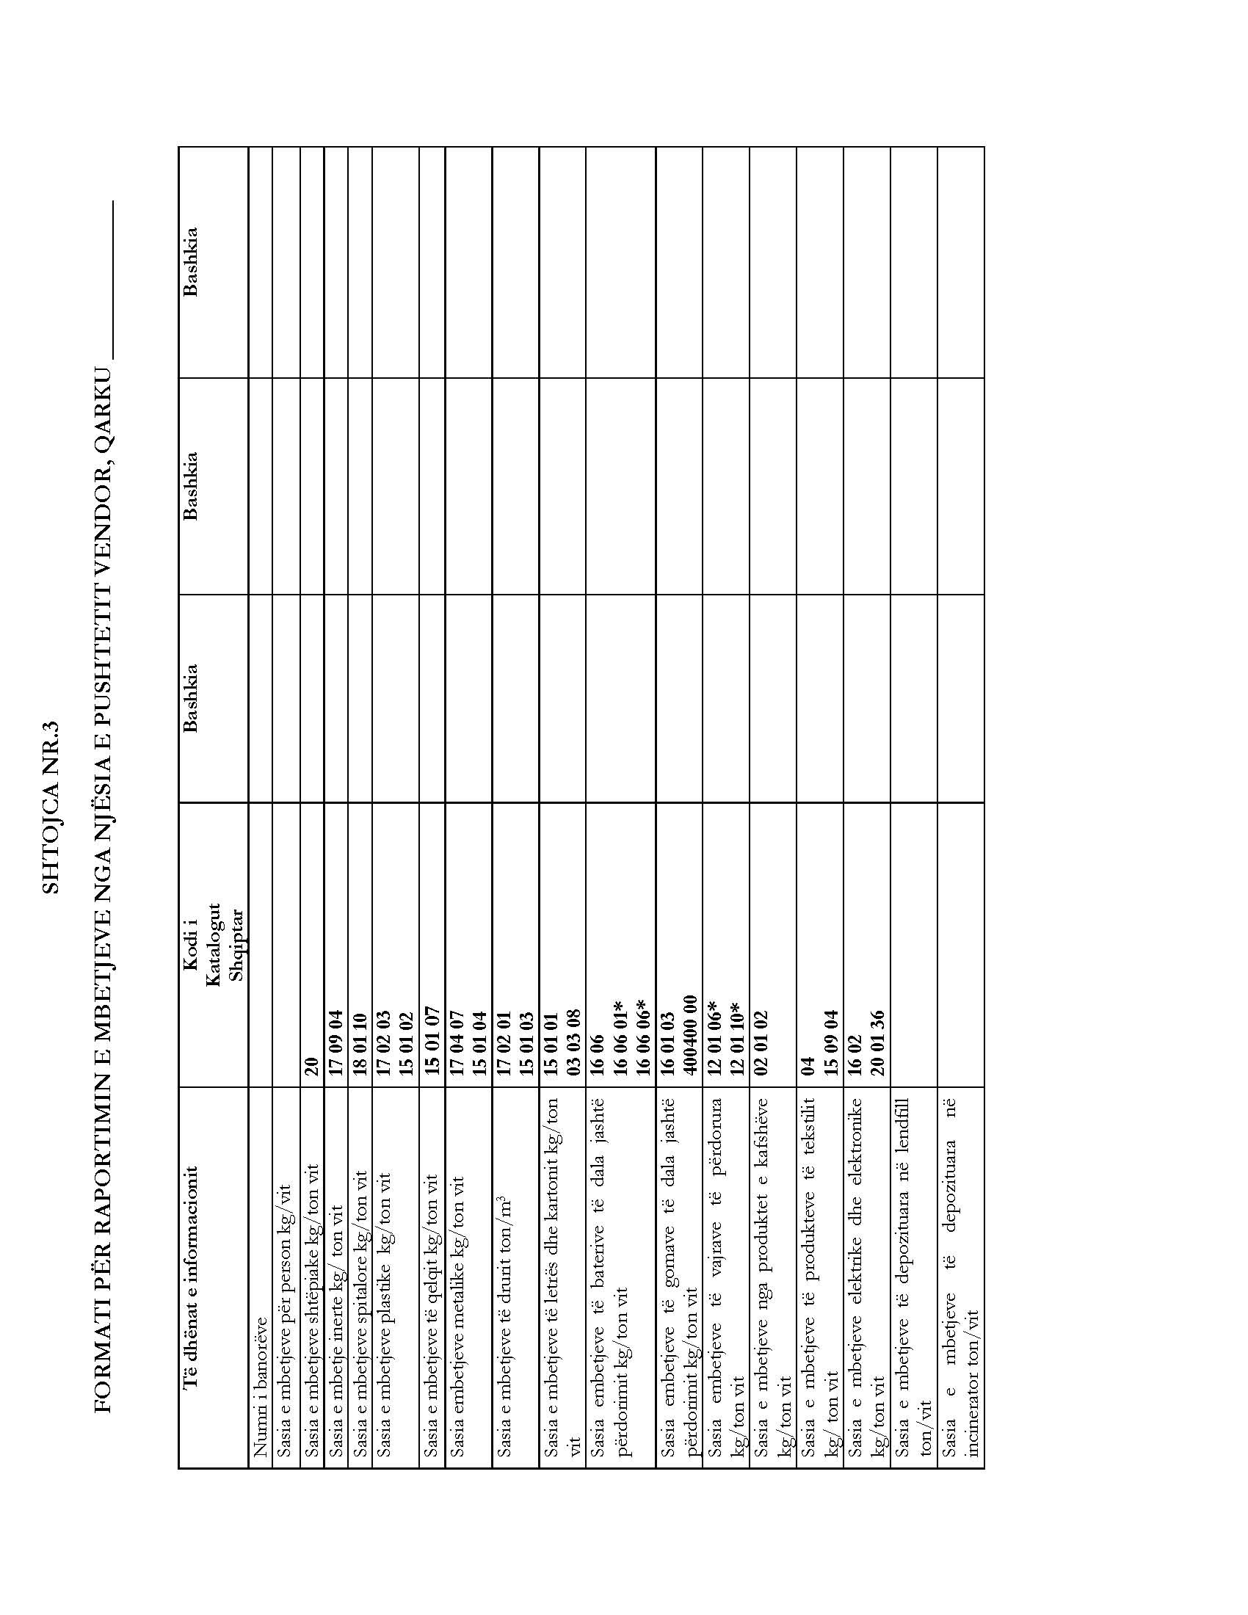

Ky vendim, është përafruar në mënyrë të pjesshme me rregulloren (KE) nr. 2150/2002 të Parlamentit Evropian dhe Këshillit, të datës 25 nëntor 2002, “Për statistikat e mbetjeve“; Nr. CELEX 32002R2150; Gazeta Zyrtare L 332, 09/12/2002, P.0001-0036.

